TŘI SLAVNOSTNÍ ÚČESY, KTERÉ ZVLÁDNE KAŽDÝ

Inspirací na slavnostní účesy, které vykouzlíte i pár minut před večeří, nikdy není dost. A proto jsme spolu s vlasovou stylistkou pro vás připravili jednoduché tipy, jak na to i v domácích podmínkách. Pomohou letošní vlasové hity: čelenky, sponky a ozdobné nitě – a samozřejmě, osvědčení pomocníci od BaByliss.
V jednoduchosti je krása, zapomeňte proto na vysoké natupírované a přelakované účesy, které působí jako paruka. Naopak, zaměřte se na přirozenost a nechte vyniknout krásu vašich vlasů. „Určitě doporučuji před úpravou vlasy umýt, nejlépe dvakrát. Poté nanést tužidlo – do jemných vlasů tužidlo ve spreji, do pevných si můžete dovolit i pěnové. Při slavnostní úpravě účesu je dobré vlasy trochu ‚zdrsnit‘, aby lépe držely tvar a neklouzaly. V tom je nejlepším pomocníkem pudr ve spreji nebo pudrová pěna, které pomůžou nejenom s tvarováním, ale také dodají objem,“ radí kadeřnice Martina Malinová z Hair By Martina a pokračuje: „Pokud vašim vlasům chybí přirozený lesk, vyzkoušejte lesk ve spreji. Aplikuje se na suché vlasy po použití fixačního spreje na vlasy – protože ten naopak vlasy zmatňuje.“
Možná se vám někdy stalo, že těsně po natočení vlny vypadají dokonale, ale za chvilku jsou zplihlé, rozvrkočené a bez života. Možná jenom zapomínáte na základní pravidlo: „Ať už jste majitelka přírodních kudrn nebo vlasy natáčíte pomocí loknovací kulmy, prameny nikdy nerozčesávejte, ale pouze prohrábněte prsty. Tím nebudou působit krepatě a zacuchaně. To samé platí i o tupírování. Vlasy u kořínků nepročesávejte, ale jen lehce kolmo k hlavě natupírujte, nejlépe hřebenem s měkkými štětinami.“

Není culík jako culík!
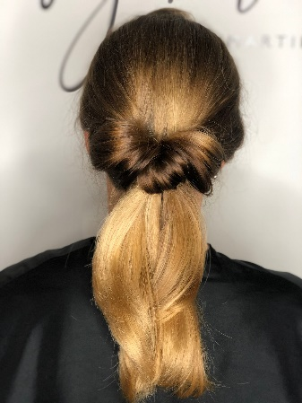
Můžete s ním jít běhat, ale i usednout ke štědrovečerní tabuli – to je starý dobrý culík. Základem je culík správně svázat, s čímž pomohou průhledné pevné gumičky. V účesu zůstávají neviditelné, takže neruší další přidávané ozdoby.
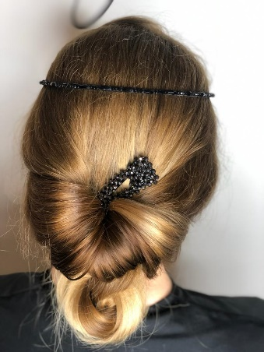
Elegantní propletený culík: Tuto „protahovanou“ elegantní variantu culíku vytvoříte velice jednoduše. Můžete použít i speciální protahovací jehlici s očkem, ale lepší je nad culíkem (gumičkou) vlasy rozdělit a ohon protáhnout rukou, protože pak si můžete určovat utaženost účesu. Spodní vlasy stačí narovnat žehličkou nebo natočit loknovací kulmou. „Majitelky dlouhých vlasů mohou ohon protáhnout několikrát, a tím vytvořit nadýchaný uzel. Nezapomeňte vlasy trochu povytáhnout, ať naberou objem. Další variantou je zbytek protažených vlasů splést a připevnit pérkem. Je to taková slavnostnější varianta a je skvělá nejen na párty ve stylu 20. let. Nebojte se zakomponovat různé sponky a čelenky, které jsou letos velice trendy. Tato varianta je vhodná i pro kratší vlasy,“ radí Martina Malinová.
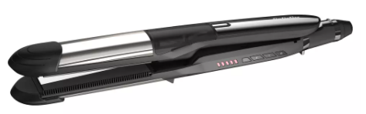
TIP BABYLISS: Na žehlení i zvlnění je ideálním pomocníkem parní žehlička BaByliss ST495E, která díky funkci studeného napařování vlasy přirozeně hydratuje a chrání. Ionizační generátor a diamantovo-keramický povrch dělají z této žehličky naprostý klenot pro vaše vlasy.

Doporučená maloobchodní cena parní žehličky BaByliss ST495E je 3 890 Kč.

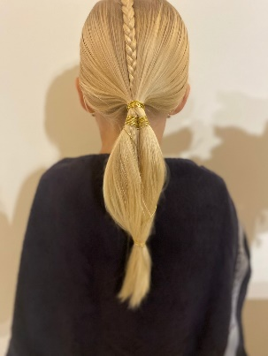
Copánek středem pozornosti: Romantického looku dosáhnete kombinací copánku a culíku propletených zlatým provázkem. Vlasy hladce učešte dozadu a na temeni hlavy začněte plést copánek. Ten poté přichyťte do culíku, omotejte gumičkou nebo provázkem tak, aby zůstaly dva volné dlouhé konce. Následně rozdělte culík na dva prameny a každý z pramenů omotejte jedním koncem provázku. Můžete takto pokračovat po celé délce vlasů, nebo obvázat jen horní část a následně v koncích pevně svázat oba prameny provázkem. „Kombinace copánku a culíku je vděčná, efektivní a má spoustu variant. Místo provázku můžete použít i různé drátky, stuhy, mašle. Vždy však mějte na mysli, že méně je více!“ zdůrazňuje kadeřnice a pokračuje: „Pro obměnu můžete culík zaplést do copu – klidně i rybího, který malinko rozvolníte.“

Nedbalá elegance

Vlnité vlasy jsou na první pohled objemnější, ale hlavně na rozdíl od rovných vlasů dovolí i nějakou tu nepřesnost v postupu. Zato je však potřeba dávat pozor na úpravu vln samotných. A tip na slavnostní look o tisících proměnách? Základem je natupírovat temeno hlavy, následně splést na bocích prameny (copánky) a připevnit ve středu hlavy sponou. Nyní můžete popustit svou fantazii a začít se zdobením. Krásně vypadají zakomponované květiny, stuhy i různé sponky. Další zajímavé varianty tohoto základního účesu můžete vytvořit zakomponováním spodních vlasů, které přidáte k základním pramenům, nebo „prošitím“ celého účesu ozdobnou nití.
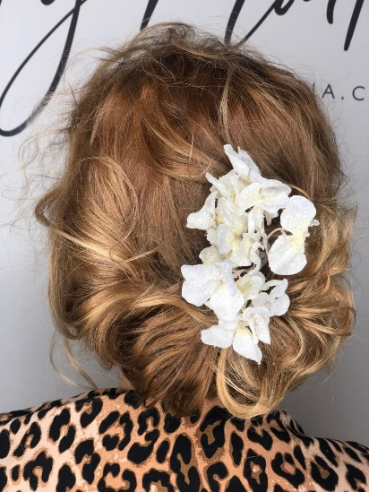
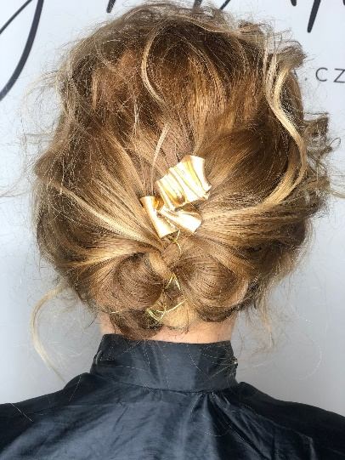
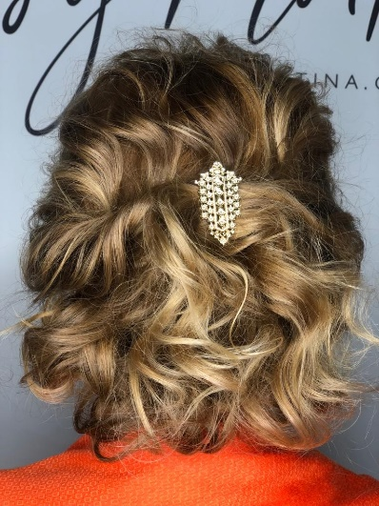

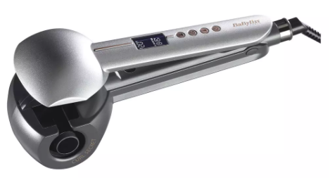
TIP BABYLISS: Pokud nejste majitelkou přírodních loken, pomůže loknovací kulma BaByliss C1600E. Proces loknování je 100% automatický a intenzitu vln vybíráte podle zvolené teploty a času nahřívání – čím vyšší teplota a delší čas, tím je zvlnění větší. Volba směru otáčení umožňuje měnit vlnění podle potřeby.

Doporučená maloobchodní cena loknovací kulmy BaByliss C1600E je 2 490 Kč.

O značce BaByliss:
Francouzská značka BaByliss patří kvalitou produktů a inovacemi mezi špičky evropského trhu. Vznikla v 60. letech minulého století vynálezem francouzského kadeřníka Leliévreho, který vyvinul absolutní novinku té doby – elektrickou kulmu na vlasy. Značka BaByliss jako součást koncernu Conair se stala jedničkou na celosvětovém trhu v kategorii péče o vlasy a také s velkým náskokem nejprodávanější značkou v Evropě v kategorii rovnání vlasů.
BaByliss navrhl a vymyslel automatickou loknovací kulmu, a zároveň tím vytvořil novou kategorii v produktech určených k péči o vlasy. Vývoj automatické kulmy trval celých pět let a stále BaByliss vyvíjí nové produkty, jež jsou vždy revolučními novinkami v oboru na profesionální úrovni, které lze použít i neprofesionálními spotřebiteli.
Značkové výrobky BaByliss využívají kadeřnické salony v Praze, Paříži, Londýně, Stockholmu, Moskvě, Římě, Dubaji nebo v JAR. Díky takto ověřené kvalitě jsou vybrané výrobky BaByliss prodávány se tří- a víceletou zárukou. Technické parametry produktů jsou na špičkové úrovni, a to jak výkonností motorků, tak i přesností čepelek, které jsou broušené elektrochemickou cestou.
BaByliss nabízí produkty pro ženy i muže – vysoušeče vlasů, žehličky na vlasy i kulmy, zastřihovače vousů i vlasů i intimních chloupků. Jsme velmi rádi, že i zákazníci v České republice budou moci být krásnější s BaByliss a BaByliss MEN.

Kontakt pro média:
Hedvika Přibová
PHOENIX COMMUNICATION
140 00 | Praha 4 | Pod Vilami 785/22
hedvika@phoenixcom.cz
+420 774 273 821

